1. 领导关怀（4版面）（请化肥催化中心收集省部级及以上领导到中心考察的图片资料，图片备注基本信息，其他团队若有以上信息也请提供）

2、科研机构介绍及成果展示

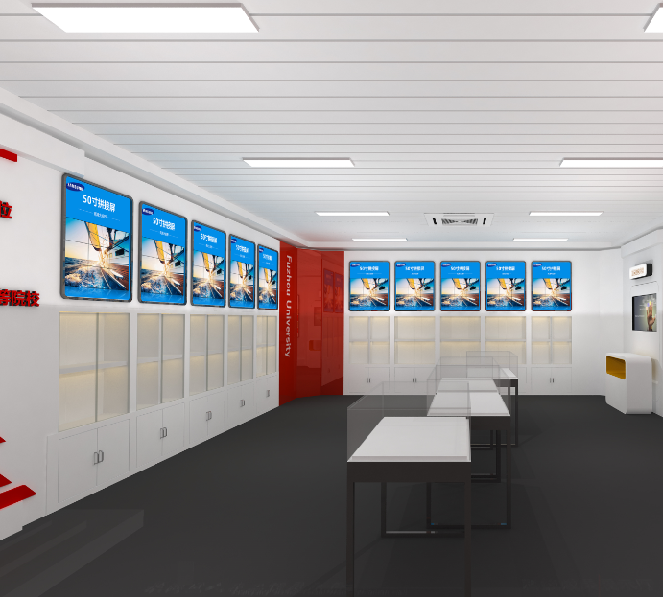

中间5版面分配：

1. 化肥催化剂国家工程研究中心（2版面）、获奖证书及产品展示

请化肥催化中心上报文字（中心简介、研究主要方向及成果、重要获奖介绍）、图片（中心发改委牌匾、获奖证书彩色扫描件）及展示品（获奖产品、其他如汽车尾气处理产品实物等）

（2）海西石油化工催化材料公共服务平台（2版面）、获奖证书及产品展示

请鲍院长团队上报文字（平台及团队简介、研究主要方向及成果、重要获奖介绍）、图片（平台牌匾、获奖证书彩色扫描件）及展示品（获奖产品及其他产品实物）

（3）反应精馏技术福建省高校工程研究中心（1版面）、获奖证书及成果展示

请邱挺团队上报文字（平台及团队简介、研究主要方向及成果、重要获奖介绍）、图片（平台牌匾、获奖证书彩色扫描件）及展示品（获奖产品及其他产品实物）

另外五版面分配：

（1）福建省纳米工业涂料工程技术中心（1版面）

请侯琳熙团队上报文字（平台及团队简介、研究主要方向及成果、重要获奖介绍）、图片（平台牌匾、获奖证书彩色扫描件）及展示品（获奖产品及其他产品实物）

（2）其他团队介绍（4个版面）

郑辉东团队、洪若瑜团队、刘康林团队、黄云云团队、李晓团队、陈晓晖团队

请各团队上报文字（团队简介、研究主要方向及成果、重要获奖介绍）、图片（获奖证书彩色扫描件）及展示品（获奖产品及其他产品实物）